**Danmarks Medie- og Journalisthøjskole**  
**Interaktivt Design (Visuel Kommunikation)**

**Fagbeskrivelse**  
**Efterår 2023**  
**”Intelligent” design og services**

**3. semester**

**Varighed:** 10 ECTS

**Formål:**

Den studerende skal opnå indsigt og praktisk erfaring med relevante teorier, metoder og principper, der tilsammen gør det muligt at arbejde innovativt på områder beslægtet med kunstig intelligens og services målrettet specifikke målgrupper. Den studerende skal identificere anvendelsesmuligheder og potentiale med maskinlæring samt designe og udvikle interaktive løsninger, der udforsker konkrete problemstillinger inden for kunstig intelligens og/eller services. Der arbejdes med at identificere problematikker i brugerrejser, oplevelser eller adfærd og omsætte det til innovative løsninger.

Forløbets centrale fagelementer er:

* Kunstig Intelligens og maskinlæring
* Automatisering og computer-assisteret kreativitet
* Brugerrejser og målgruppeforståelse
* Adfærdsdesign
* prototyper

De studerende skal:

* arbejde med kunstig intelligens og maskinlæring på grundlæggende niveau
* anvende eksisterende viden om grafisk formgivning og visuel kommunikation i automatiserede designprodukter drevet af kunstig intelligens og/eller maskinlæring
* udforske hvordan kunstig intelligens og maskinlæring muliggør nye former for fagspecifik kreativitet og produktdesign
* Arbejde med omsætning af research og indsigt til brugerrejser
* Arbejde med test af prototyper på brugere

**Pædagogisk og didaktisk tilgang:**

Forløbet er en kombination af forelæsninger, gruppearbejde, selvstudium, tutorials samt løsning af øvelser og opgaver. Den studerende lærer at koble teoretisk refleksion med handlinger i praksis, samt reflektere og inddrage relevant teori og viden. Det sker med henblik på at kunne begrunde og kvalificere sine handlinger i praksis. Læringsaktiviteterne tager i dette forløb afsæt i følgende grundprincipper:

Grundprincip 2: Undervisningen planlægges med passende forstyrrelser

Grundprincip 3: Undervisningen tilrettelægges som udforskning

Grundprincip 5: Undervisere og studerende samarbejder om læreprocesser

Grundprincip 6: Undervisere og studerende skaber rum for dialog

**Redskaber:**

Research, analyse, visualisering, idegenereringsteknikker og -metoder, programmering og logik, udarbejdelse af designvarianter/løsningsforslag, præsentationsteknik samt afprøvning af prototyper.

**Læringsmål:**

De studerende skal opnå viden om:

* mekanismer og algoritmer som driver kunstig intelligens og maskinlæring
* anvendelsesmuligheder for kunstig intelligens og maskinlæring til fremstilling af visuel kommunikation
* konsekvensen af kunstig intelligens og maskinlæring i relation til deres egen faglighed og praksisfelt
* terminologi og problematikker inden for kunstig intelligens og maskinlæring
* service design som begreb og dets udbredelse og anvendelse
* brugere og målgrupper relateret til service design
* fordele og ulemper ved forskellige prototyper

De studerende skal opnå færdigheder i:

* indtænke kunstig intelligens og maskinlæring i deres designløsinger på konceptuelt niveau
* udforme og anvende kunstig intelligens og maskinlæring på grundlæggende niveau
* argumentere for valg af teknologi og afledte konsekvenser for designproduktet
* kortlægge og forstå en eksisterende brugerrejse
* argumentere for designvalg gennem brugerrejser
* designe og teste prototyper på brugere fra målgruppen

De studerende skal opnå kompetencer indenfor det at:

* fremstille funktionelle "proof of concept” prototyper drevet af kunstig intelligens og/eller maskinlæring
* arbejde med relevante digitale redskaber
* kunne udtænke og skabe service design løsninger målrettet en konkret problemstilling
* arbejde iterativt med konceptudvikling og afprøvning

**Læremidler:**

Læremidler og litteratur - skal anskaffes:

Litteratur - udleveres:

Frit tilgængelig:

* p5.js (http://p5js.org )
* ml5.js (https://ml5js.org/ )
* "A beginners Guide to Learning Machine Learning with ml5.js” (https://www.youtube.com/watch?v=jmznx0Q1fP0&list=PLRqwX-V7Uu6YPSwT06y_AEYTqIwbeam3y )
* Wekinator (http://www.wekinator.org/ og https://www.youtube.com/channel/UCot7vfr_9hTy2qp3ksTxGmg )
* Teachable Machine (https://teachablemachine.withgoogle.com/ )
* Google AI Experiments (<https://experiments.withgoogle.com/collection/ai>)
* IDEO Field Guide to Human Centered Design (https://www.designkit.org/resources/1)
* http://linkedinlearning.com
* www.designkit.org/methods

**Eksamensforudsætninger:**

Opfyldelse af eksamensforudsætninger er et krav for, at den studerende kan deltage i forløbets eksamen. Eksamensforudsætninger kan være mødepligt, deltagelsespligt, gruppearbejde, opgaver, fremlæggelser, præsentationer etc. Manglende opfyldelse af eksamensforudsætning medfører, at den studerende har mistet et prøveforsøg.

**Mødepligt:**

Der er fysisk mødepligt på skolen alle skoledage. Hvis der undtagelsesvis ikke er fysisk mødepligt til undervisnings- eller læringsaktiviteter, angives det med et ”FF” (frivilligt fremmøde) i læringssystemet itslearning.

**Deltagelsespligt:**

Forudsætningen for at tage eksamen er, at den studerende har afleveret alle de obligatoriske stillede opgaver i forløbet, og deltaget i gruppearbejde og vejledning.

**Afhjælpningsmuligheder:**

Ved lovligt fravær gælder afhjælpning.

Erstatningsopgaver: fravær fra undervisning og læringsaktiviteter kan erstattes med en eller flere opgaver, hvis underviseren skønner det muligt. Har den studerende fravær til undervisning og læringsaktiviteter i et omfang der vurderes for meget i forhold til forløbets indhold og læringsmål, skal forløbet skal tages om.

**Eksamen:**

Bedømmes ved 7-trinsskalaen og intern censur.

Eksamensform: Forløbet afsluttes med en gruppeopgave, hvor de studerende dokumenterer deres kompetencer til selvstændigt at analysere, vurdere, dokumentere og løse kommunikationsproblemer. 20 minutters mundtlig gruppeeksamen, inkl. votering (5 min pr. person, 2-4 personer).

De studerende bedømmes individuelt. Bedømmelsen afspejler en samlet vurdering af den kreative løsning, den faglige argumentation samt den mundtlige præsentation.

**Studieaktivitetsmodel:**

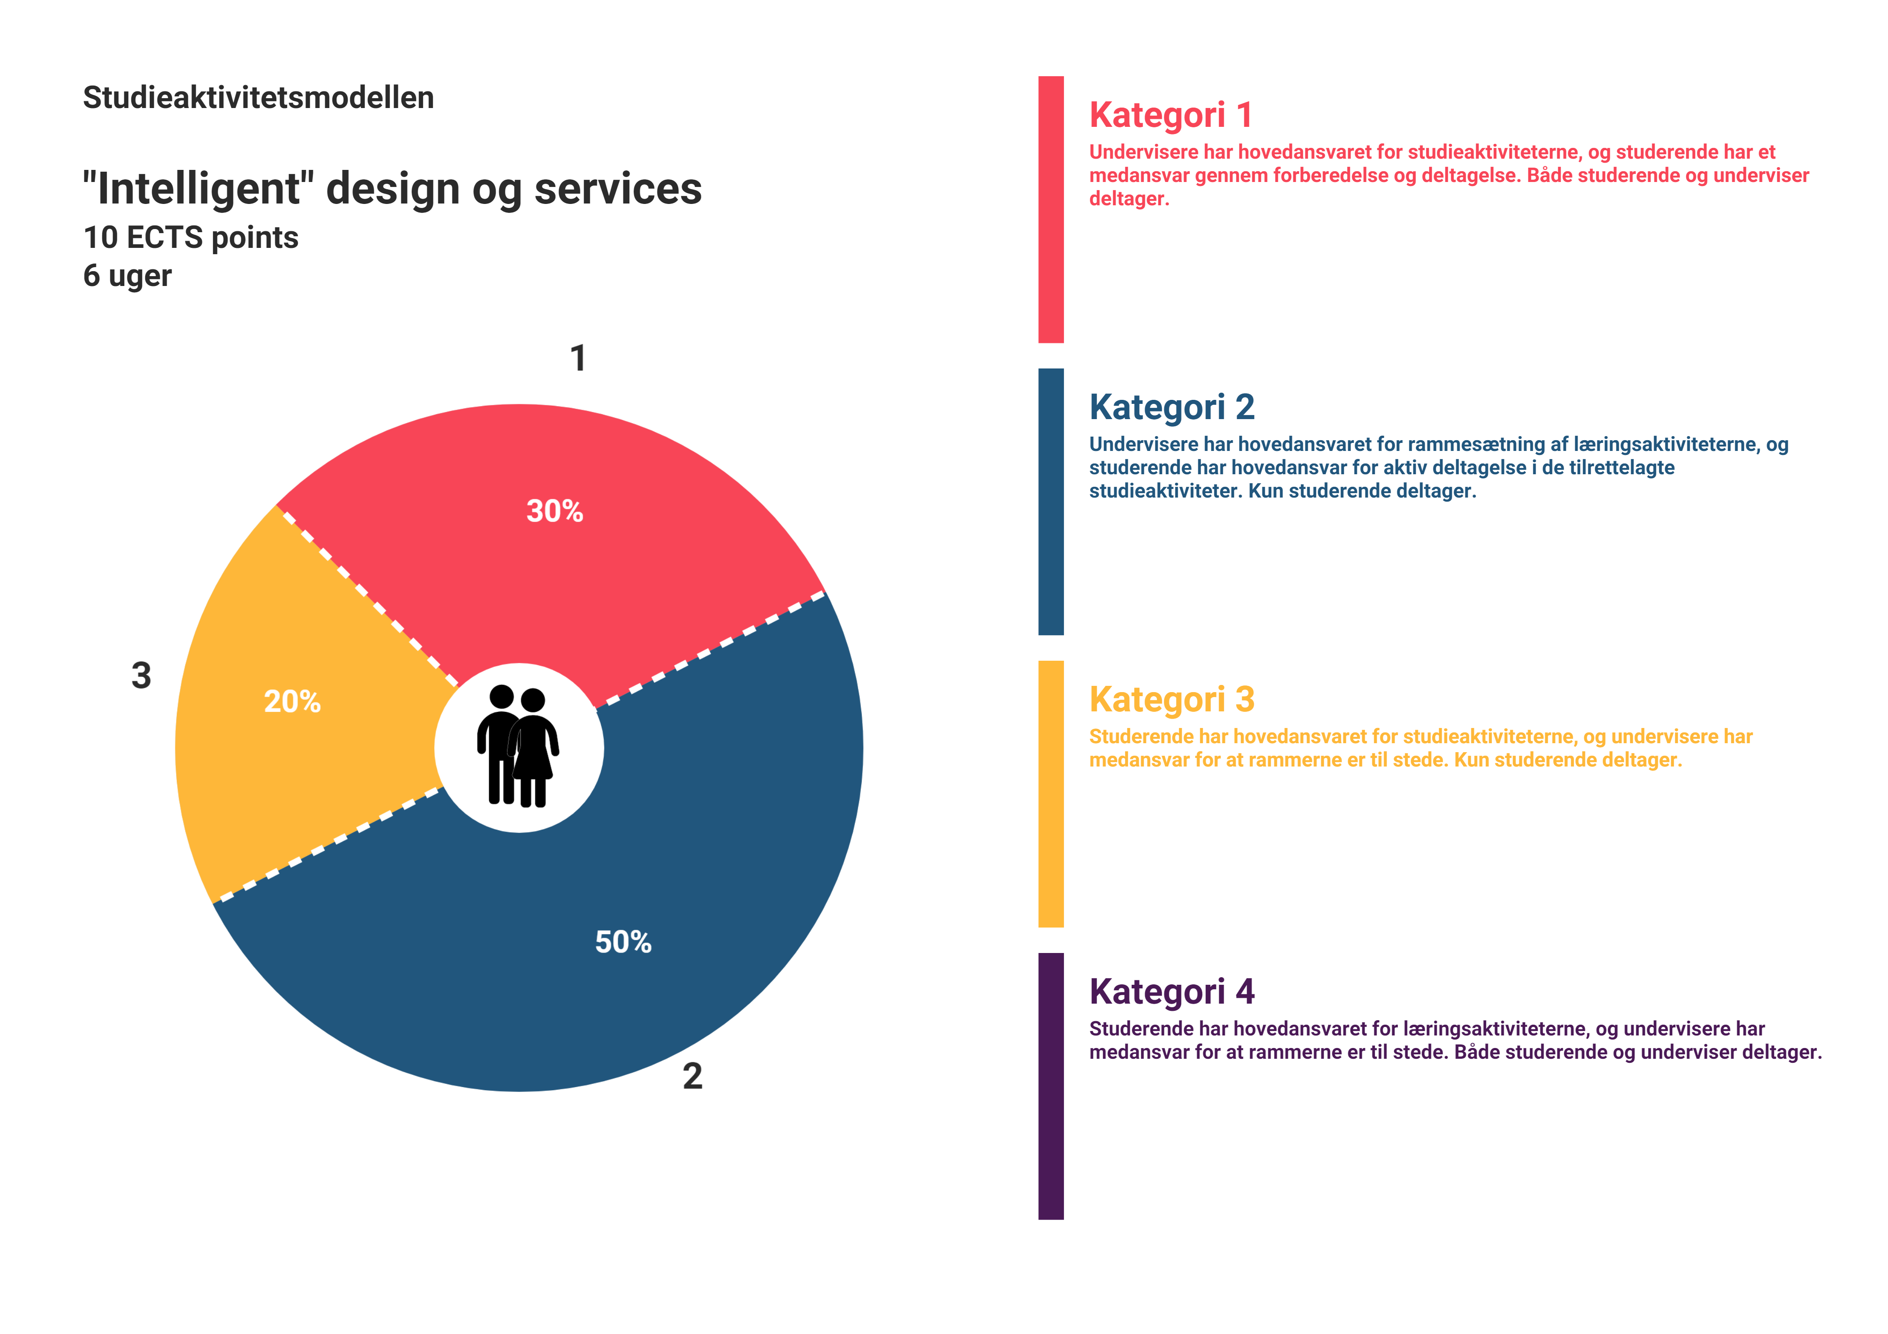

Godkendt af NN, august 2023